Nicht allein mit meiner Trauer

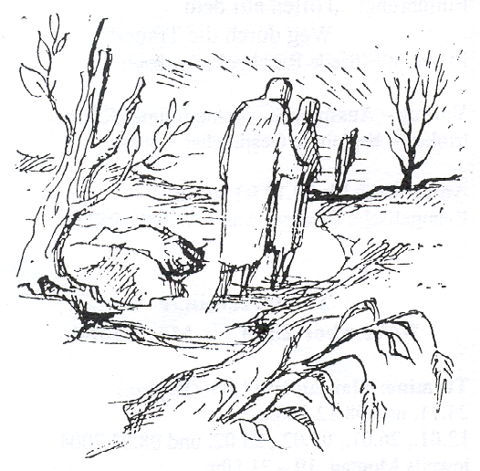
Trauerbegleitung
in Ansbach
2024

Evangelische und Katholische
Erwachsenenbildung

Begleitung für Trauernde – Offene Gruppe
jeweils am Dienstag
23.01. - 27.02. - 19.03. - 23.04. - 21.05. - 25.06. - 30.07. - 24.09. - 26.11.2024
von 18.30 Uhr bis 20 Uhr
Weitere Termine werden auf Wunsch gerne
vereinbart.
Ort: Ansbach, Gemeindehaus Hennenbach, Martin-Leder-Straße 1
Leitung:
Pfarrerin Andrea Möller,
St. Johannis  0981 - 214 160 83
Gemeindereferentin Elisabeth Jonen-Burkard i.R.,  über Pfarramt St. Ludwig
0981 - 21 55 4000
Ökumenischer Begegnungsnachmittag
für Trauernde

Samstag, 19. Oktober 2024
15 bis 17 Uhr
Ansbach, Gemeindehaus Hennenbach,
Martin-Leder-Straße 1

An diesem Nachmittag sollen Trauernde mit einem Vortrag und begleiteten Gesprächs-gruppen Unterstützung und Anregungen bekommen, wie sie mit ihrem Schmerz heilsam umgehen können. Eingeladen sind Menschen, die um Verstorbene trauern oder Angehörige und Freunde in ihrer Trauer begleiten.

Leitung:
Pfarrerin Andrea Möller, St. Johannis
Gemeindereferentin i.R. Elisabeth Jonen-Burkard
Anmeldungen bis 16.10.2024 an das
Evangelische Bildungswerk  0981-460 899 15 E-Mail: ebw.ansbach@elkb.de
Kath. Pfarramt St. Ludwig  0981- 21 55 4000 E-Mail: st-ludwig.ansbach@erzbistum-bamberg.de

Wegbeschreibung:
Von der Residenzstraße an der Kreuzung beim Schloss in die Schlossstraße einbiegen. Diese ganz durchfahren bis zur Fürstenstraße. Der Fürstenstraße folgen bis zur 1. Abzweigung rechts, der Martin-Leder-Straße. Das Gemeindehaus ist auf der linken Seite gut sichtbar.

Rat und Hilfe

Telefonseelsorge (Gebührenfrei)
 0800 - 111 0 111

Ambulanter Krisendienst Mittelfranken
 0911 - 42488550

Selbsthilfegruppen in Ansbach:
- AGUS - Angehörigengruppe Suizid
- Sonnenblume – für verwaiste Eltern
- Begleitet sein – Selbsthilfegruppe für jung
verwitwete Frauen und Männer

Kontakt zu den Selbsthilfegruppen:
Kiss Ansbach, Bahnhofsplatz 8
91522 Ansbach,
 0981 – 972 24 80
Fax: 0981 – 972 24 82
Web: www.kiss-mfr.de
Email: ansbach@kiss-mfr.de
Hospizverein Ansbach e.V.
Brauhausstr. 22, 91522 Ansbach
 0170 - 92 15 88 0
buero@hospizverein-ansbach.de
Kontaktadressen für die Trauerbegleitung
in Ansbach (Einzelgespräche):
Pfarrerin Andrea Möller  0981 - 214 160 83
Gemeindereferentin i.R. Elisabeth Jonen-Burkard
über Pfarramt St. Ludwig 0981 - 21 55 4000

